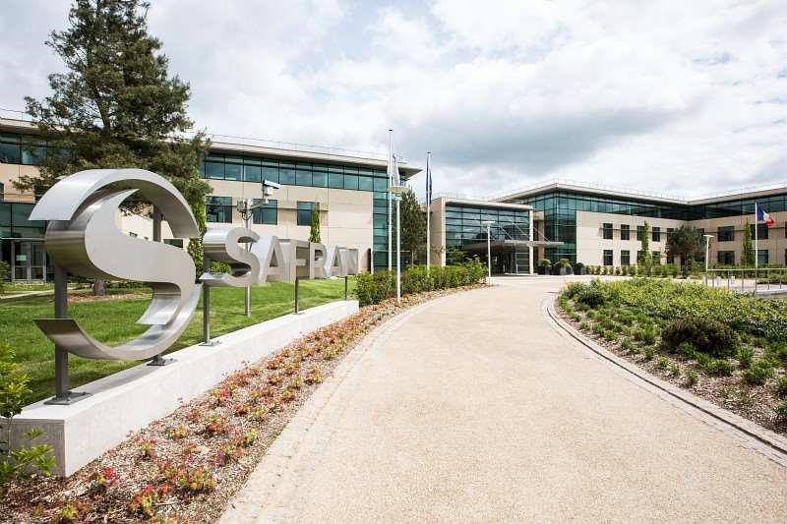
Tuteur-Ingénieur : THIELL Jonathan Tuteur-Enseignant : ILLANES Guillermo

Rapport Final

-

GAGO Jérémy

-

2024/2025

Tuteur
ISTY

:
Matthieu VICOT

Maitre d’apprentissage Safran :

Jonathan THIELL

06/2020

Sommaire :
I. Remerciements 3
II. Glossaire 4
III. Introduction : 5
IV. Le contexte de l’entreprise 6
1. Le groupe Safran 6
2. Quelques chiffres 7
3. La société Safran Engineering Services 9
V. Présentation de l’activité RPA 10
a. Usages et avantages des logiciels de RPA 10
VI. Mon métier de développeur RPA 15
1. Prise en main du logiciel 15
2. Les missions effectuées : 17
VII. Évolution vers le développement Python 29
1. Une transition naturelle vers le développement Python 29
2. L’environnement Python chez Safran 30
1. Analyse automatisée de projets UiPath et génération de checklist Safran 32
2. Amélioration du logiciel GSPA 35
3. Développement d’options pour simplifier certaines actions : 35
VIII. Récapitulatif des projets durant ma seconde année d’alternance : 39
IX. Conclusion 40

I. Remerciements
Je souhaite remercier plusieurs personnes pour la réussite de mon parcours en apprentissage chez Safran Engineering Services :
- Jonathan THIELL : Mon premier maître d’apprentissage, qui m’a suivi, formé et accompagné pendant cette première année d’alternance, qui a su m’écouter lorsque je me questionnais et me responsabiliser tout au long de cet apprentissage.

- Guillaume MEUNIER : Mon second maître d’apprentissage, qui m’a suivi, formé et accompagné.

- Bastien AONZO : Business Analyst, qui m’a grandement aidé durant mes développements en répondant à mes questions liées aux processus.

- Raphael VANDELLOS : Développeur RPA, pour son soutien précieux face aux questions techniques.

- Ainsi que le reste de l’équipe RPA, notamment Joy FROUX et Maxime CHAMBERT LOIR, pour leur aide sur diverses autres questions.

II. Glossaire
RPA | Robotic Process Automation (Automatisation Robotisée des Processus). Cela consiste à automatiser des activités logicielles en faisant appel à des robots tout en conservant les règles métiers.
PDD | Process Definition Document
SDD | Solution Design Document
APRS | Approbation Pour Remise en Service
REFramework | Robotic Enterprise Framework
VM | Virtual Machine
GSPA | Gestion suivi pointage et avancement
PB | Plan budgétaire

III. Introduction :

Cette troisième année d’alternance chez Safran a marqué une nouvelle étape dans mon parcours de développeur RPA. Après deux années principalement centrées sur l’automatisation avec UiPath, j’ai progressivement évolué vers des projets plus techniques réalisés en Python. Ce changement m’a permis d’enrichir mes compétences en développement applicatif, notamment via l’utilisation de bibliothèques comme PyQt5, la manipulation de fichiers Excel et PDF, ou encore la gestion de bases de données.

Tout en conservant l’objectif central de la RPA — automatiser des processus répétitifs pour améliorer l’efficacité — j’ai abordé cette année avec un rôle plus autonome, en développant des outils plus complexes et mieux adaptés aux besoins spécifiques de l’équipe. Cette transition vers Python m’a permis de mobiliser des notions vues en cours, tout en m’ouvrant à de nouveaux standards de développement logiciel.

Ce rapport retrace les projets menés durant cette année charnière, leur contexte, les problématiques rencontrées et les solutions techniques mises en place, dans la continuité de mon évolution professionnelle au sein du groupe Safran.

IV. Le contexte de l’entreprise

1. Le groupe Safran
C’est dans le groupe Safran que j’ai réalisé mon apprentissage. Safran est un groupe international de haute technologie opérant dans les domaines de l'aéronautique (propulsion, équipements et intérieurs), de l'espace et de la défense. Sa mission : contribuer durablement à un monde plus sûr, où le transport aérien devient toujours plus respectueux de l'environnement, plus confortable et plus accessible.
Il est créé en 2005 lors de la fusion entre Snecma et Sagem. Ses fonctions sont la conception et la production de moteurs d’avions, d’hélicoptères et de fusées, d’équipements aéronautiques, et d’appareils de défense.
Il est implanté sur tous les continents et il emploie plus de 92 000 collaborateurs pour un chiffre d'affaires de 23,2 milliards d'euros en 2023. Il occupe, seul ou en partenariat, des positions de premier plan mondial ou européen sur ses activités.
Pour répondre à l'évolution des marchés, le Groupe s'engage dans des programmes de recherche et développement qui ont représenté en 2023 des dépenses totales d'environ 2,1milliard d'euros.
Ce groupe compte plus d’une dizaine de sociétés, chacune ayant sa propre activité. Sa dimension internationale permet à Safran d'établir des relations commerciales et industrielles avec les plus grands maîtres d'œuvre et opérateurs dans le monde, de proposer à ses clients une offre de services réactifs et de proximité et d'optimiser sa compétitivité.
La présence de Safran est mondiale. L'implantation internationale de ses sites de production, d'études, de services et de ses bureaux de représentation obéit à une stratégie industrielle globale, garante de la performance du Groupe. Safran est résolu à offrir réactivité et proximité à ses clients ainsi qu'à conquérir de nouveaux marchés.
C’est au sein de Safran Engineering Services que j’ai l’opportunité de travailler.

2. Quelques chiffres
À travers cette liste on retrouve les différentes entités du groupe :
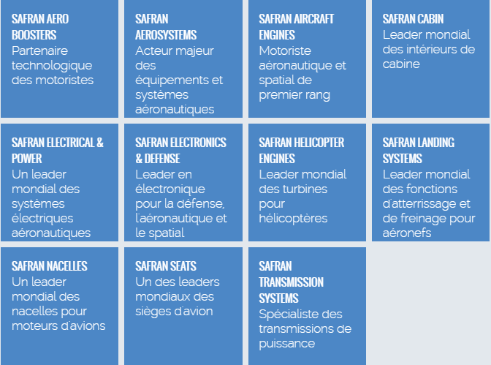
Figure 1 : Liste des entités du groupe avec leurs spécialités

Le groupe Safran peut se positionner dans le monde entier et sur un vaste panel de domaines d’expertise. Voici une liste non-exhaustive des compétences et de la position de Safran à travers le monde :

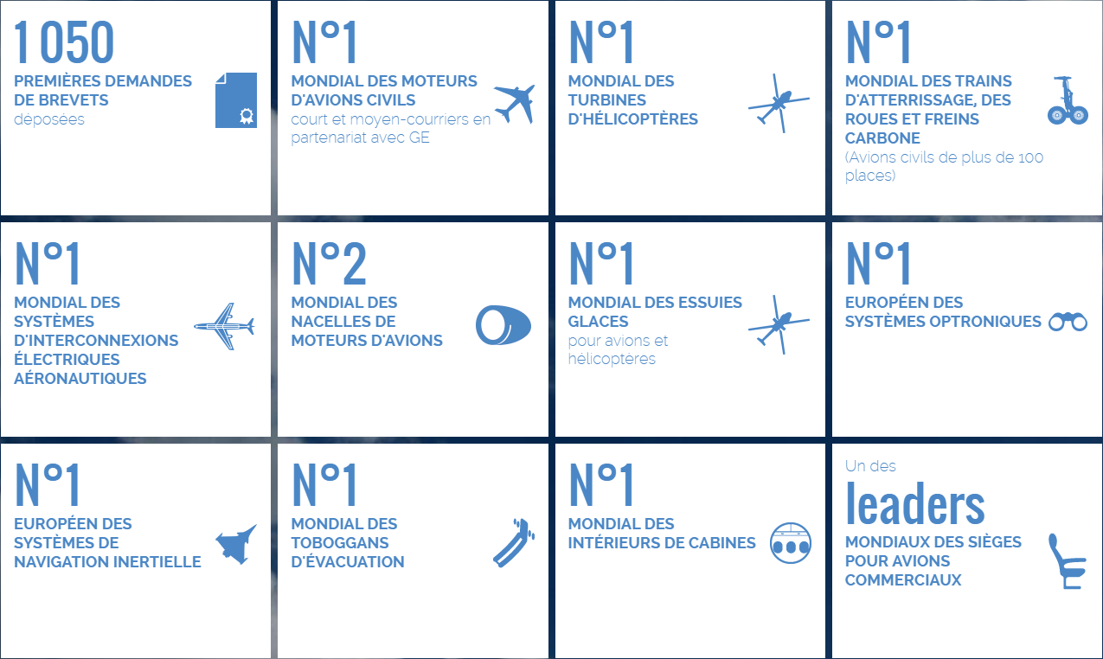
Figure 2 : Chiffres divers sur le groupe SAFRAN

3. La société Safran Engineering Services
Safran Engineering Services est une des 5 divisions de Safran Electrical & Power. Safran Electrical & Power est le leader mondial des systèmes électriques aéronautiques.
Du design à la production, du développement au support, Safran Electrical & Power maîtrise tous les aspects des systèmes électriques aéronautiques, soit la génération, la distribution et la conversion d'électricité, les composants électriques, les harnais électriques (y compris en environnement sévère) et l'intégration des systèmes.
La maturité de chacun de ses produits et son expertise complète des systèmes électriques, y compris du câblage, en font un acteur unique sur le marché.
Cette combinaison lui permet de fournir des solutions optimisées, innovantes et dimensionnées aux besoins de chaque client. Safran Electrical & Power dispose aujourd'hui d'un levier unique répondant à l'enjeu stratégique de sécurité et de gain de masse à bord des aéronefs.
L'entreprise travaille notamment avec Boeing et Airbus sur l'ensemble de leurs programmes civils, notamment pour le 787 Dreamliner et l'A380, et équipe de nombreux appareils militaires tels que le Rafale de Dassault Aviation ou encore le ravitailleur KC-46 de Boeing
Safran Engineering Services offre des services en ingénierie de haute technologie dans les domaines de l'aéronautique, de l'énergie et du transport terrestre.
La société répond à des demandes partout dans le monde et compte près de 3700 employés. Les clients sont variés, allant des autres sociétés du groupe jusqu’aux constructeurs automobiles.
L’un des sites les plus importants est celui basé à Saclay, avec près de 500 employés. C’est sur ce site que je suis rattaché, dans le service Modélisation du département Systems, Software & Electronics.
Au sein du pôle Outils, nous exerçons sur de l’outillage calculs, sur les lois de contrôle moteur, sur la modélisation ou encore le développement applicatif/web à l'appui des outils industriels de nos clients.
D’autres activités voient le jour pour des clients évoluant dans l’aéronautique, sur des demandes de simulation et de modélisation de données. Depuis peu de temps, l’activité RPA est arrivée dans le service. Le sujet a pris de plus en plus d’ampleur au cours des derniers mois (+ 6personnes en moins d’un an) au point de créer un pôle spécifique sur ces sujets dans le service. C’est au sein de cette activité et de ce nouveau pôle que je vais travailler lors de cette dernière année d’alternance.
Ainsi, nous nous focaliserons sur tous ses aspects, sur les missions que j’ai réalisées, les futurs projets en passant par l’organisation et la découverte de ce nouveau secteur.

V. Présentation de l’activité RPA

La RPA correspond à l’utilisation de robots logiciels pour exécuter des tâches répétitives basées sur des règles, auparavant effectuées par des humains.
La plupart des outils d'automatisation robotisée des processus fonctionnent sur des postes de travail individuels et sont conçus pour exécuter des tâches répétitives telles que déplacer des lignes de données depuis une base de données vers une feuille de calcul ou encore saisir des données extraites d’un fichier Excel vers des logiciels divers. L'automatisation robotisée des processus peut jouer un rôle majeur en aidant les entreprises à fonctionner de façon plus efficace dans le cadre d'une stratégie plus large de gestion des processus métier.
Cette technologie peut être utilisée dans n’importe quel domaine d’activité, en particulier lorsqu’elle est combinée à d’autres technologies comme l’intelligence artificielle. Elle permet de repositionner des collaborateurs sur des tâches à plus hautes valeurs ajoutées et ainsi de gagner en performance et en qualité. De plus, elle permet évidemment de réduire les coûts. Enfin, pour chaque robot, il faut calculer un ROI (Return On Investment/Retour sur investissement) pour vérifier si l’intérêt de réaliser le développement est présent.
Même si le terme « robot » nous évoque surtout des machines physiques comme celles travaillant dans les usines, il s'agit ici exclusivement de robots logiciels exécutants des automatisations. Leur précision dépend des consignes définies par ses concepteurs.

Usages et avantages des logiciels de RPA
Tout d’abord, un processus est un ensemble d’activités interdépendantes ou en interaction qui transforme des entrées en sorties. Il est composé d’entrées (souvent des fichiers Excel, PDF, Word) de flux de processus et d’applications sources. Également, les sorties d’un processus peuvent servir d’entrées pour d’autres processus.
Relation entre les processus et les procédures :
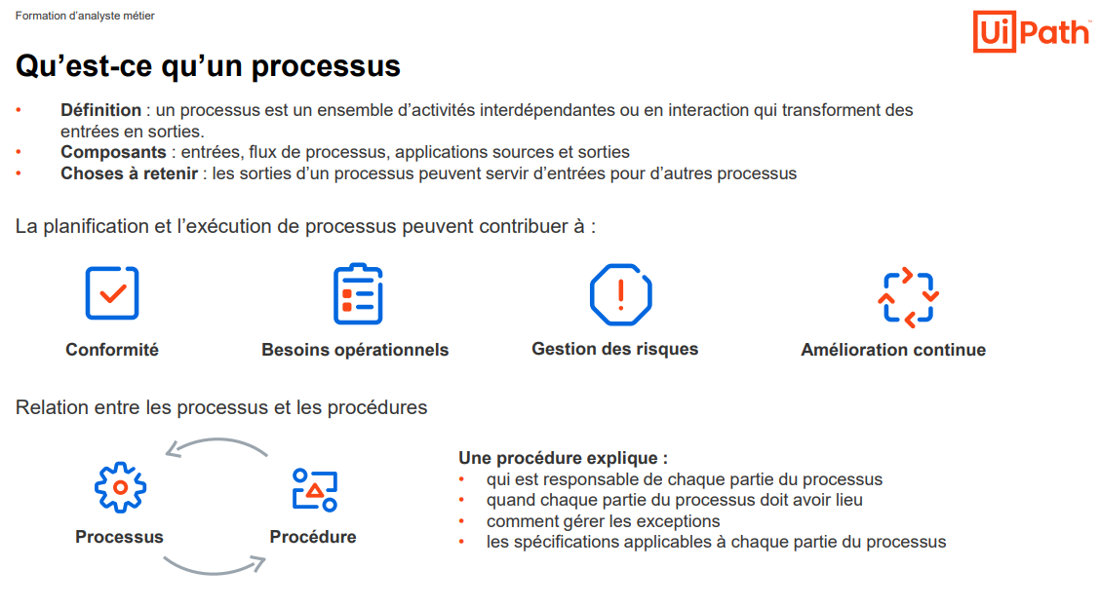
Une procédure explique :
- Qui est responsable de chaque partie du processus
- Quand chaque partie du processus doit avoir lieu
- Comment gérer les exceptions
      - Les spécifications applicables à chaque partie du processus
L’automatisation robotisée des processus repose sur l'utilisation de robots pour automatiser des tâches logicielles répétitives qui nécessitaient auparavant une intervention humaine : des tâches simples telles que la saisie de formulaires et la préparation de factures, ou des tâches plus complexes telles que la gestion de la clientèle et la résolution de problèmes.
La RPA s'utilise typiquement pour automatiser les interactions qui déplacent des données entre des applications qui seraient autrement en silo de données. Un robot peut fonctionner dans la même interface utilisateur qu'un humain, en reproduisant toutes les actions que l’humain aurait dû faire : les clics sur des boutons ou des éléments de la page, les actions de copier-coller, la saisie dans des champs, l’enregistrement de fichier ou encore l’envoi de mail. Il accède également aux applications comme un humain, au travers de la même interface graphique. C’est ce qui le différencie des macros, qui sont plus intrusives dans le code.
Autre grande différence avec les macros : le robot a la possibilité de naviguer d’une application à l’autre (partir d’une base de données ou d’un fichier Excel, et l’intégrer dans une autre application…).
Ainsi, on peut retrouver diverses applications du RPA dans le monde professionnel, voici quelques exemples de ce qu’il est possible de réaliser avec la RPA :
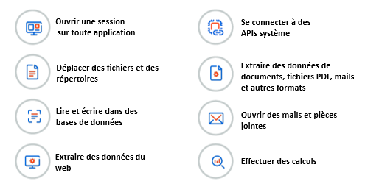
Figure 3 : Principes fondamentaux du RPA

Depuis quelques années, la RPA n’a cessé d’évoluer. De plus en plus d’entreprise et de particuliers se sont intéressés à cette technologie, ce qui a permis de développer une grande communauté et ainsi de faire évoluer grandement la technologie et de la faire connaître dans les plus grands domaines de notre société. Voici une liste des domaines dans lesquels on retrouve du RPA actuellement :
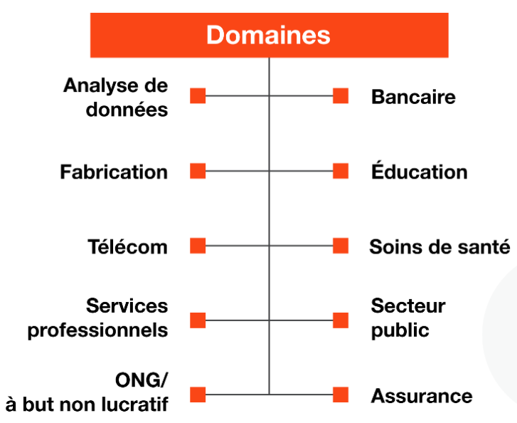
Figure 4 : Domaines d’utilisation du RPA

Enfin, les avantages du RPA sont nombreux ce qui explique aussi la forte augmentation de son utilisation.
On note de nombreux autres points positifs :
- Une forte réduction du temps de traitement des différentes tâches, ce qui favorisera l’amélioration de la productivité car les tâches répétitives et chronophages seront faites par des robots.
- L’élimination des nombreuses erreurs de saisie qui pourrait subvenir s’il s’agissait d’un humain. Effectivement, le robot n’est jamais déconcentré, n’est jamais fatigué, et est toujours respectueux des règles qui ont été définies.
- La meilleure qualité des données d’entrées puisque les robots logiciels les vérifient en permanence et testent leur cohérence.
- La flexibilité, en effet, le fonctionnement de la technologie est indépendant de la plupart des plateformes et est compatible avec un grand nombre de standards d’entreprises.
- La standardisation et l’harmonisation des processus à automatiser.
Cependant, comme pour tout, il existe également quelques inconvénients. Le plus gros point gênant est que pour un robot développé interagissant avec plusieurs applications, son bon fonctionnement est dépendant des mises à jours de toutes ces applications. Ces mises à jour peuvent donc impliquer une évolution du robot pour s’adapter à son nouvel environnement.
Également, certaines applications n’autorisent pas le « Scripting », c’est-à-dire qu’elles n’acceptent pas le fait qu’un robot puisse effectuer des actions sur l’application. Dans ce cas, si cela découle d’une politique du groupe ou autre, il faut demander et/ou changer ce paramètre dans l’application cible pour permettre au robot de réaliser toutes les actions souhaitées. Il est possible aussi que l’application soit trop ancienne, et qu’on ne puisse pas activer le scripting. Il faut alors trouver des solutions de contournement pour se « promener » dans l’outil (flèches du clavier, bouton entrée pour valider, etc).
Pour récapituler, les inconvénients les plus prononcés sont :
- La dépendance aux mises à jour des applications
- Le coût annuel des licences et de la maintenance à prendre en compte dans le calcul du ROI.
- Le fait qu’il ne soit pas possible d’utiliser cette technologie sur des processus non standardisés, où les règles changent régulièrement.

Dans le cadre de la transformation digitale du Groupe, une solution logicielle de RPA a été mise à disposition. Dans ce domaine, Safran a sélectionné l’éditeur UiPath, leader mondial, comme partenaire privilégié et a signé un contrat Groupe.
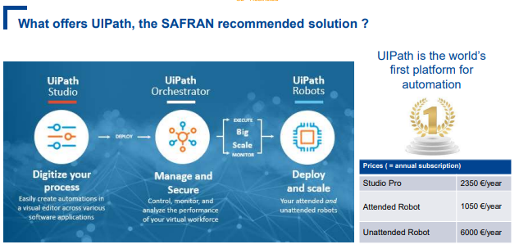
Figure 5 : L’offre du leader mondial UiPath

UiPath propose ainsi au groupe Safran une suite de logiciels (UiPath Studio, UiPath Orchestrator, UiPath Assistant) permettant de gérer la totalité du processus RPA.
- UiPath Studio : logiciel d’automatisation sur lequel on développe les robots.
- UiPath Orchestrator : logiciel permettant de déployer, déclencher, contrôler, mesurer et suivre le travail des différents robots.
- UiPath Assistant : logiciel permettant d’optimiser l’interaction des utilisateurs avec nos robots directement depuis leur poste de travail. C’est l’endroit où ils peuvent facilement consulter, gérer et exécuter des automatisations en quelques clics.

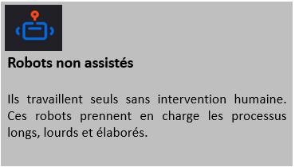
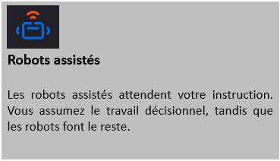
Il existe deux types de robots que l’on propose (Robots assistés et Robots non assistés), voici comment ils fonctionnent :
Figure 6 : Les différents types de robots RPA

VI. Mon métier de développeur RPA

Prise en main du logiciel
À mon arrivée chez Safran, j'ai suivi une formation complète sur UiPath d’environ 45 heures, axée sur la prise en main de l’outil et la création de robots. Grâce aux exercices pratiques, aux tutoriels intégrés et aux cas concrets proposés, j’ai rapidement pu développer mes premiers robots simples.

Cette formation m’a permis d’aborder des notions clés comme l’organisation des workflows, la gestion des exceptions, l’automatisation avec des fichiers Excel ou Outlook, ainsi que la mise en œuvre de projets en mode Attended et Unattended. Une fois ces bases acquises, j’ai pu être intégré à des projets concrets.

Exemple simple d’application de robot UIPath :
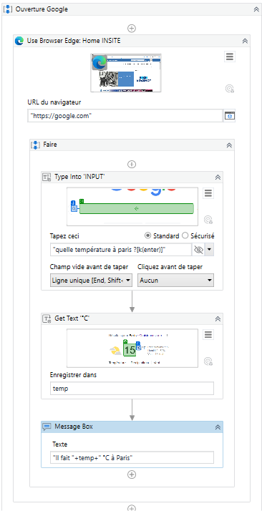

Voici un exemple de code UiPath qui a pour objectif de lancer le navigateur et de chercher la température à Paris. Une fois la recherche effectuée, le code affiche la température actuelle à Paris dans une boîte de dialogue.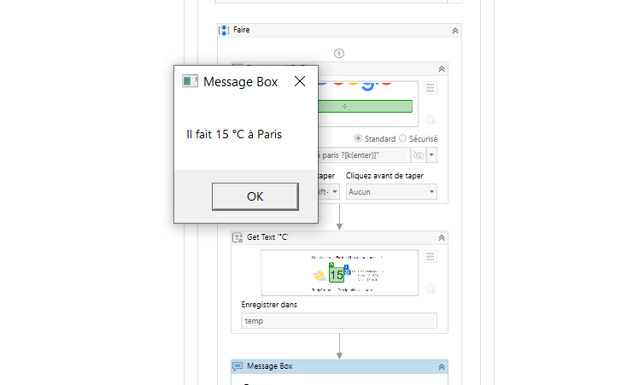

UiPath est basée sur le concept de low code, qui utilise des organigrammes contenant des activités adaptées à nos besoins. Cela facilite la création d'automatisations de tâches de manière rapide et efficace.

Figure 7 : Exemple de robot UiPath, météo Paris

Les missions effectuées :
- Audit :
Après ma formation UiPath, j'ai pu commencer ma première mission sous la supervision de Guillaume Meunier.
Le but de cette mission était de réaliser des audits sur des anciens robots, l’objectif d’un audit est de vérifier que les standards de programmation sont respectés, pour cela nous utilisons une check-list qui permet de vérifier point par point les standards de programmation. Le respect des normes de cette liste de contrôle améliore la lisibilité du code, la sécurité et évite les bugs et autres problèmes.
Cette mission m'a permis de comprendre les standards de programmation importants, de comprendre pourquoi ils ont été créés, et pour pouvoir les mettre en place dans mon futur code.
Voici un aperçu de la checklist :
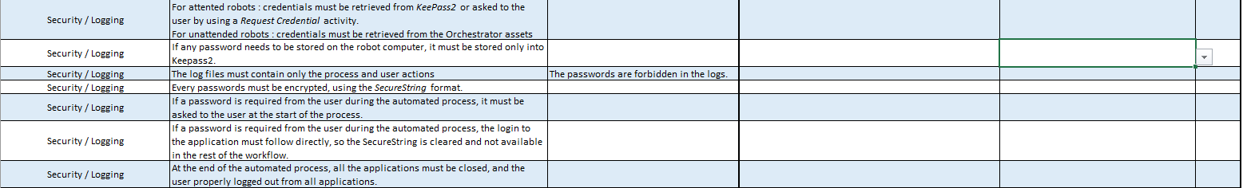

Figure 8 : Checklist partie sécurité

Dans cette section de la checklist, nous allons vérifier la sécurité du robot en premier lieu en nous assurant que les mots de passe sont sécurisés et que toutes les applications sont correctement fermées à la fin du processus.

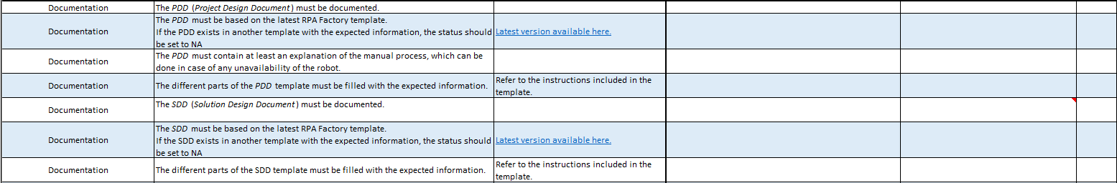

Figure 9 : Checklist partie documentation
Nous passons maintenant à la partie de la checklist concernant la documentation du robot. Nous allons vérifier si le robot dispose d'un Process Definition Document qui décrit le processus du robot, ainsi qu’un SDD (Solution Design Process) qui va décrire le fonctionnement du code.
Plus généralement dans cette section de la checklist, nous allons vérifier que le robot est correctement documenté.
- PDD :
Le PDD) est un document clé dans le développement de processus automatisés avec UiPath. Il s'agit d'un document qui décrit de manière détaillée le processus métier à automatiser, étape par étape, et fournit des informations sur les exigences, les objectifs et les résultats attendus.
Le PDD est souvent utilisé lors de la phase de conception du processus automatisé. Il est généralement élaboré en collaboration entre le développeur, le business analyste et le client.
Le PDD peut inclure des éléments tels que :
- la description du processus actuel (avant l'automatisation) et des problèmes qu'il pose ;
- les étapes détaillées du processus automatisé, y compris les activités UiPath nécessaires pour chaque étape ;
- les données nécessaires à chaque étape du processus automatisé ;
- les règles de traitement des erreurs et des exceptions ;
le PDD est un document important pour assurer la réussite du projet d'automatisation de processus, car il fournit une compréhension commune des exigences et des attentes de toutes les parties impliquées. Il peut également servir de référence pour la validation des résultats obtenus lors de la phase de test du processus automatisé.

- SDD :

Le Solution Design Document (SDD) de UiPath est également un document clé utilisé dans la méthodologie de développement de RPA pour décrire en détail la solution d'automatisation proposée. Il est généralement créé après le PDD et avant le développement effectif du robot.

Le SDD est utilisé pour décrire la solution d'automatisation proposée, y compris les détails de conception et d'architecture, les exigences techniques et les spécifications fonctionnelles. Il contient des informations sur la façon dont le robot sera conçu et mis en œuvre, y compris les flux de travail, les activités et les paramètres.

Voici les principaux éléments qui sont généralement inclus dans un SDD UiPath :

- Introduction : Une description de la solution d'automatisation proposée et de ses avantages pour l'entreprise.
- Architecture : Les détails de conception et d'architecture pour la solution d'automatisation, y compris les choix d'outils et de technologies.
- Flux de travail : Les étapes détaillées pour la solution d'automatisation, y compris les tâches spécifiques à effectuer pour chaque étape.
- Activités et paramètres : Les activités et les paramètres associés qui seront utilisés pour mettre en œuvre la solution d'automatisation.
- Exigences techniques : Les exigences techniques pour mettre en œuvre la solution d'automatisation avec UiPath, y compris les packages et les activités nécessaires.
- Cas d'utilisation : Des exemples spécifiques d'utilisation de la solution d'automatisation pour le processus métier.

En résumé, le SDD UiPath est un document détaillé qui permet de décrire et de comprendre la solution d'automatisation proposée. Il est utilisé pour assurer une compréhension commune entre toutes les parties prenantes du projet et pour garantir que la solution d'automatisation sera conçue et mise en œuvre de manière cohérente et efficace.
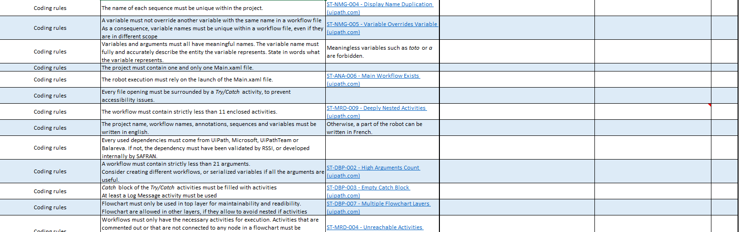

Viens maintenant la partie de la checklist concernant norme de programmation.
Figure 10 : Checklist partie règles de programmations
Enfin, nous abordons la partie de la checklist qui concerne les normes de programmation. Nous allons vérifier les noms de variables, les séquences, et nous nous assurerons que le projet n'a qu'un seul "main" et qu'il est lancé à partir de celui-ci. Nous vérifierons également d'autres normes, comme le faite que chaque variable déclarer est utiliser ect...
Il y a d'autres parties dans la checklist, comme la partie sur l'orchestrator qui permet de savoir si un robot est déployable sur celui-ci. L'orchestrator permet de mettre en place des robots ne nécessitant pas d'intervention humaine. Nous expliquerons plus en détail ce concept dans la partie sur le robot APRS (Approbation Pour Remise en Service).
- Développement du Robot APRS :
J’ai ensuite été en charge de remettre en conformité le robot APRS, qui gérait des transactions sur SAP. Initialement lancé manuellement, il a été entièrement reconstruit pour fonctionner en mode unattended via l’Orchestrator.
Pour cela, j’ai mis en place :
- l'architecture REFramework (Dispatcher/Performer),
- la gestion centralisée des identifiants (credentials),
- la gestion des logs, des erreurs et des exceptions,
- la mise en production sur l’Orchestrator, avec déclenchement automatique par trigger sur VM.
Pour mettre en place le REFramework dans le Robot APRS, j’ai dû modifié l’architecture du code, les activités ne se font plus dans le même ordre, aussi le robot se divise maintenant en deux sous-robots :

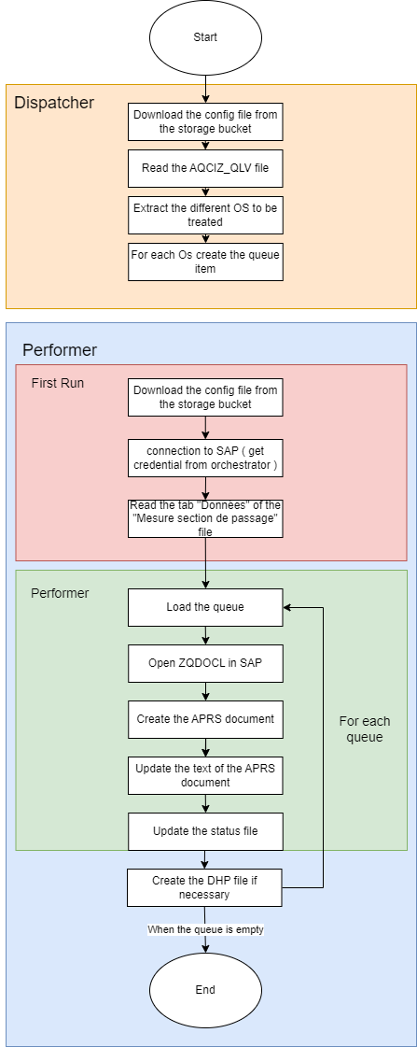

Voici un organigramme qui explique le fonctionnement du robot APRS.

Figure 15 : Organigramme fonctionnement APRS

- L’orchestrator de UiPath
L’Orchestrator de UiPath est la plateforme centrale permettant de piloter et de superviser les robots automatisés. Il offre des fonctionnalités clés : déploiement sur machines virtuelles, planification automatique via des triggers, gestion des identifiants (credentials), suivi des performances et gestion des exceptions.

Une fois le robot APRS déployé sur l’Orchestrator, nous avons pu le lancer directement depuis l’interface web. Le processus se divise entre deux robots : dispatcher et performer, tous deux exécutés sur une machine virtuelle (VM). L’interface permet de suivre l’état d’exécution (réussites, erreurs, exceptions...).

Des triggers peuvent ensuite être configurés pour exécuter le robot à des horaires définis, sans intervention humaine. Une fois les tests terminés, le client peut prendre la main sur la planification et l’exécution du robot.
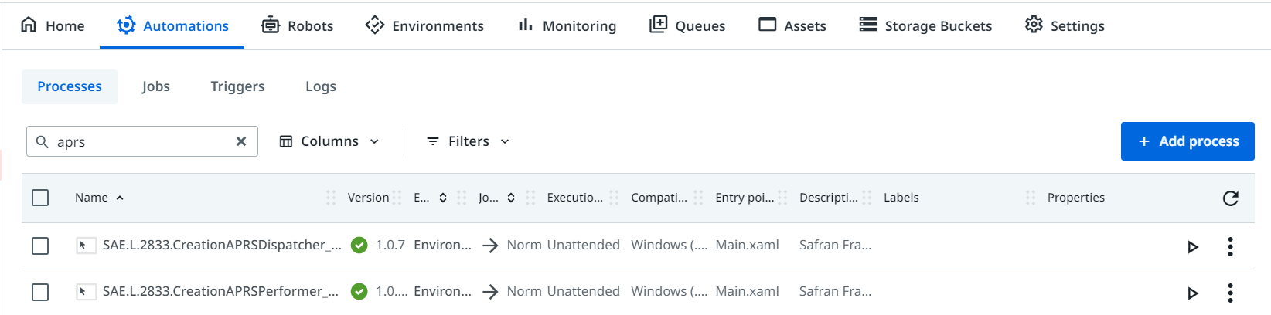
Ce projet a été l’occasion de maîtriser l’interconnexion entre UiPath, REFramework et Orchestrator, avec ses nombreux composants (assets, queues, logs...). L’assimilation de ces éléments a représenté un vrai défi au début, notamment en raison de la structure complexe du REFramework.

Figure 11 : Robot APRS sur Orchestrator

J’ai pu être assisté par toute l’équipe RPA durant l’apprentissage de tout ce concept.
Pour conclure avec le développement de ce robot, il m'a permis d'assimiler de nombreux concepts liés à UiPath et surtout à comprendre comment fonctionnait l’Orchestrator. J'ai pu mettre en pratique ce que j'ai pu voir pendant ma formation UiPath.
- Remise en conformité robot DiffusionMailCFM :
Ce robot, développé par un collaborateur d'une autre entité, récupère des données depuis une boîte mail spécifique pour alimenter une application web interne à Safran. Une fois exécuté, il envoie un mail récapitulatif des tâches accomplies.
Un audit initial a été réalisé à l’aide de la checklist Safran. Ma mission a consisté à corriger les non-conformités relevées, notamment :
- Absence de dispatcher
- Manque de fichier de statut
- Documentation incomplète (notamment le SDD)
- Mauvais nommage d’éléments Orchestrator (Assets, Queues, Storage Buckets...)
- Gestion non sécurisée des credentials
- Nommage des activités incorrect
- Nettoyage nécessaire des variables, dépendances et workflows inutilisés

Comme on peut le constater, il y a plusieurs points à corriger, certains plus simples que d'autres. Les renommages des activités (point 6) et des éléments sur l'orchestrateur (point 4) ont été corrigées en quelques heures.
Figure 23 : Outil UIPath pour analyser le projet en profondeur
Pour les éléments techniques simples (points 6 à 9), j’ai utilisé les outils intégrés à UiPath :
L’analyseur de projet permet d’identifier les dépendances et variables inutiles.Un outil intégré montre où chaque workflow est utilisé, ce qui facilite leur suppression s’ils sont redondants ou obsolètesou obsolètes.
Figure 12 : Outil UIPath pour suppression élément inutilisés
Ajout d’un dispatcher et refonte du processus
Le point le plus structurant était l'intégration d’un dispatcher, absent dans la version initiale. Le robot traitait jusqu’alors tous les mails d’un seul bloc, sans distinction transactionnelle. Ce fonctionnement rendait difficile :
- le suivi individuel des mails,
- la traçabilité en cas d’erreur,
- et l’adaptation au standard REFramework.
Nous avons donc introduit une queue dans l’Orchestrator, dans laquelle chaque mail est stocké comme un élément indépendant. Cette approche a permis :
- d’améliorer la granularité des logs,
- de produire un fichier de statut détaillé,
- et de s’aligner sur les normes RPA en vigueur.
Fichier de statut
Un fichier Excel de suivi a été mis en place pour tracer l'état (succès/échec) de chaque traitement mail par mail. Ce fichier s’enrichit automatiquement à chaque exécution.
Résultats et bilan
Grâce à l’analyseur de projet et aux outils internes, la majorité des problèmes techniques ont été résolus rapidement. Le nettoyage du projet (renommage, suppression, sécurisation) a permis d'améliorer sa maintenabilité.

Figure 13 : Exemple de résultat possible avec l’analyseur de projet
La compréhension initiale du robot a été un défi, en particulier sans documentation complète. L’intégration du dispatcher a également nécessité une refonte profonde du flux, ce qui a été la partie la plus complexe du projet.

Enfin, bien qu’une partie du travail ait été menée dans un délai contraint, j’ai pu transférer les consignes au collaborateur ayant pris le relais en mon absence. Ce travail m’a permis de progresser sur :
- la lecture de code tiers,
- l’adaptation d’un existant à des normes strictes,
- et la gestion technique d’un projet en reprise.
- Analyse du besoin – AVM_RévisionPrixICARE
Avant de débuter le développement du robot AVM_RévisionPrixICARE, une phase d’analyse approfondie a été réalisée avec l’appui de Guillaume Meunier. L’objectif : bien comprendre les attentes du client et structurer les exigences sous forme de PDD (Process Definition Document).
Ce document a permis de :
- Cartographier le processus actuel, basé sur la récupération manuelle de documents depuis le site ICARE.
- Identifier les tâches répétitives et sources d’erreur humaine.
- Définir des objectifs précis : réduction du temps de traitement, fiabilité accrue, mise à jour automatisée.
- Établir les spécifications fonctionnelles, incluant :
- la récupération de documents,
- l’extraction des dates de validité d’indices,
- la création de queues pour traitement transactionnel,
- et le reporting automatisé.
Cette phase de cadrage a été déterminante pour garantir une solution efficace, évolutive et adaptée aux besoins du client.
- Développement du robot AVM_RevisionPrixICARE :
Le robot a été conçu pour automatiser l’ensemble du processus de récupération et d’analyse des documents ICARE, avec comme objectif principal le calcul du montant d’actualisation par transaction.
- Accès au site ICARE et collecte des documents
Le robot accède au portail ICARE pour télécharger les documents nécessaires..
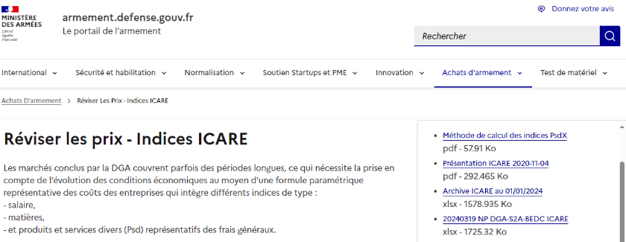
Figure 14 : Site ICARE

- Extraction des Dates de Validité :
À partir d’un fichier interne listant les indices à traiter, le robot croise les données avec celles extraites du site ICARE afin d’obtenir les dates de validité.
- Création des queues et traitement des queues :
Un second fichier client contenant les transactions est utilisé pour créer des queues dans UiPath.
Chaque transaction devient un élément de queue contenant toutes les données nécessaires au traitement.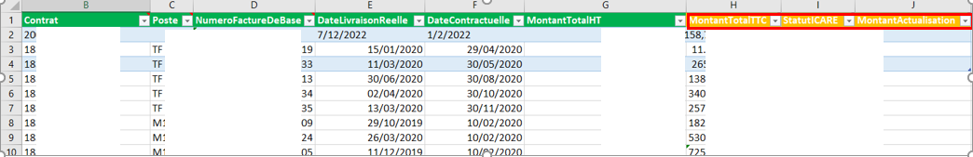
Figure 15 : Fichier facture client à mettre à jour
Chaque queue est ensuite traitée individuellement. Le robot utilise les dates récupérées pour calculer le montant d’actualisation via le fichier ICARE, puis met à jour le fichier transaction.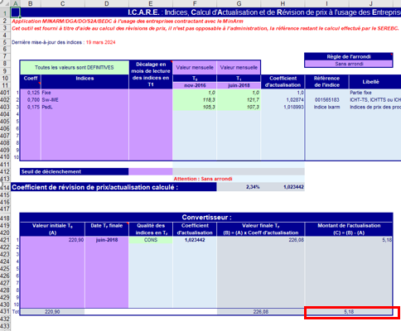
Figure 16 : Récupération du montant d’actualisation dans le fichier ICARE
- Reporting et Notifications :
Le robot génère :
- des logs détaillés,
- des notifications par mail,
- un dossier de sortie structuré contenant :
  - les fichiers ICARE,
  - des captures d’écran associées,
  - un fichier par transaction.
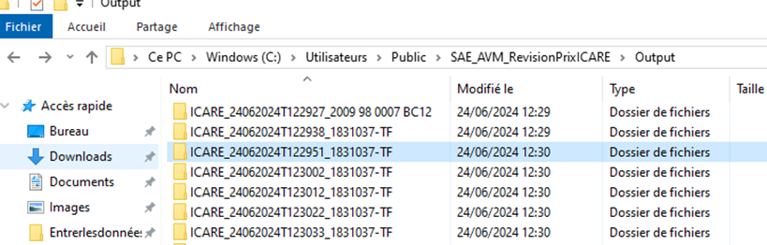
Figure 17 : Exemple de dossier de sortie pour le client

- Avantages de l'Automatisation
Le robot est configuré pour être lancé mensuellement via Orchestrator, sur une VM.
Les triggers automatiques permettent une exécution sans action manuelle, garantissant une mise à jour régulière des données.
- Bénéfices obtenus

- Gain de temps : ~200 transactions traitées en 20 minutes, contre 5 à 10 minutes par transaction en manuel.
- Fiabilité accrue : réduction significative des erreurs humaines.
- Fréquence régulière : planification mensuelle automatique.
- Organisation optimisée : chaque transaction génère un sous-dossier, avec l’ensemble des preuves de traitement.

Ce projet m’a permis de consolider mes compétences sur :
- le traitement structuré de données,
- l’utilisation avancée des queues UiPath,
- la gestion de flux complexes avec logique conditionnelle.
- et l’intégration des attentes métier dans une solution automatisée fiable.

- Développement du robot "CréationPlanning"

Le robot CréationPlanning a été conçu pour automatiser la génération de plannings de projets en cours de développement. Développé en mode attended, il est déclenché manuellement par l’utilisateur, qui peut choisir différents critères pour personnaliser la sortie.
  - Fonctionnement du Robot "CréationPlanning"
Le robot commence par récupérer les données de tous les projets en cours de développement, incluant les informations telles que le nom du projet, la date de début, le statut, la société responsable, et d'autres données pertinentes depuis le SharePoint interne à l’équipe. Ces informations sont essentielles pour la création des plannings.
  - Génération des Plannings Personnalisés :
Une fois les données récupérées, le robot les utilise pour créer un planning personnalisé pour chaque projet. Cela se matérialise par un fichier Excel contenant une feuille dédiée à chaque projet ainsi qu'une feuille globale regroupant tous les plannings.
  - Fonctionnalité Attended :
Le robot "CréationPlanning" est conçu pour fonctionner en mode attended. Lors du lancement manuel, l'utilisateur peut choisir différents critères pour la création des plannings, tels que la sélection d'une société spécifique ou selon le statut du projet. En fonction de ces critères, le robot génère les plannings correspondants, offrant ainsi une personnalisation et une flexibilité accrues.
  - Utilisation de C# intégré à UiPath :
Le développement de ce robot a largement tiré parti de l'intégration de C# dans UiPath. Cela a permis de créer des scripts plus complexes et personnalisés pour le traitement des données et la génération des plannings, augmentant ainsi l'efficacité et la précision du robot.
  - Mise à Jour Dynamique des Plannings : Ce robot permet d'obtenir des plannings constamment à jour, ce qui est essentiel car les plannings sont souvent sujets à des changements dans le temps. Grâce à cette automatisation, nous pouvons fournir un calendrier précis et actuel à nos clients.
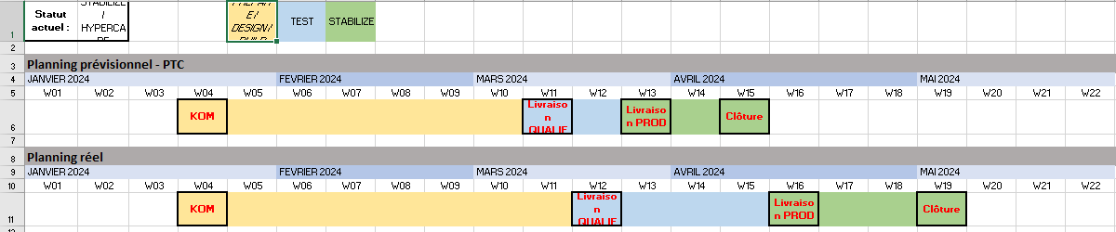
Figure 18 : Exemple de planning généré par le robot

  - Avantages de l'Automatisation
- Gains de temps : Le robot traite et génère les plannings de manière beaucoup plus rapide que le ferait un opérateur humain, économisant ainsi un temps considérable.
- Efficacité : La précision et la rapidité d'exécution du robot améliorent la fiabilité des plannings générés et réduisent le risque d'erreurs humaines.
- Personnalisation : Grâce aux critères de sélection, les plannings sont personnalisés selon les besoins spécifiques des projets et des sociétés.
- Fréquence de lancement : Le robot peut être lancé à tout moment selon les besoins du client, assurant une mise à jour régulière et opportune des plannings de projet.
Le déploiement du robot "CréationPlanning" sur l'Orchestrator permet également une gestion centralisée et une supervision efficace des processus automatisés. Les clients bénéficient ainsi d'une solution robuste et scalable pour leurs besoins de gestion de projet, optimisant leurs opérations et augmentant leur productivité.

VII. Évolution vers le développement Python

Une transition naturelle vers le développement Python
Depuis le début de ma troisième année d’alternance chez Safran Engineering Services, mes missions se sont progressivement orientées vers un domaine nouveau pour moi : le développement d’outils et d’automatisations en Python.

Cette transition s’est faite de manière naturelle, dans la continuité de mon travail en RPA. Même si j’étais jusqu’alors concentré sur des projets sous UiPath, il est apparu que certains besoins de l’équipe pouvaient être mieux couverts par des scripts Python personnalisés, offrant davantage de flexibilité et de puissance sur certaines tâches complexes.

Cela m’a tout de suite intéressé, car le développement Python fait partie intégrante de ma formation. J’y ai vu l’opportunité idéale de mettre en pratique des concepts vus en cours dans un contexte professionnel réel : gestion de fichiers, automatisation, création d’interfaces simples, traitement de données, etc.
En parallèle, j’ai toujours été attiré par les aspects plus larges du développement logiciel : concevoir des applications utiles, avec une logique claire, un code propre, et des solutions pérennes. Cette orientation vers Python m’a permis de m’éloigner des outils "no-code/low-code" pour aller vers un cadre plus technique, plus modulaire, et plus libre.
Aujourd’hui, je m’oriente avec confiance vers un métier de développeur d’application. Travailler avec Python m’a permis de mieux comprendre le quotidien de ce métier, de développer ma rigueur dans l’organisation du code, et de gagner en autonomie dans la recherche de solutions.
En somme, cette réorientation n’est pas un changement de cap, mais bien une évolution logique de mon parcours, parfaitement alignée avec mon projet professionnel.

L’environnement Python chez Safran
Depuis le début de ma troisième année d'alternance, toutes mes missions ont été réalisées en Python, marquant un tournant par rapport aux deux années précédentes axées sur UiPath. Cette transition m’a permis d’évoluer vers un travail plus proche du développement applicatif, en manipulant directement du code, des fichiers, des bases de données, et des interfaces graphiques.
Environnement de développement :
L’ensemble de mes développements a été réalisé avec Visual Studio Code, accompagné de son terminal intégré pour l’exécution et le débogage. J’ai utilisé Python installé localement, et dans certains cas, j’ai mis en place des environnements virtuels (venv), notamment pour les projets GSPA (Gestion Suivi Pointage et Avancement) et Remplissage ChecklistRPA.

Le choix d’utiliser un environnement virtuel était motivé par l’usage de PyInstaller, qui permet de compiler mes scripts Python en fichiers exécutables .exe. Cela facilite la distribution de mes outils à des collègues non-développeurs, sans qu’ils aient à installer Python ou les dépendances.

Le code et les fichiers générés sont stockés en local ou sur les espaces SharePoint de l’équipe, selon les projets. Il n'y a pas d'intégration Git dans le processus, mais une organisation rigoureuse des dossiers et des versions m’a permis de maintenir un bon suivi.
Utilisation de bibliothèques Python et bonnes pratiques :
J’ai utilisé plusieurs bibliothèques Python standard et tierces, notamment :
- pandas et openpyxl pour la manipulation de fichiers Excel,
- sqlite3 pour les bases de données au format .db3,
- re pour les expressions régulières,
- PyQt5 et tkinter pour la création d’interfaces graphiques,
- et json, os, glob pour divers traitements système ou structurés.
Du point de vue organisation du code, j’ai adopté une approche modulaire, avec des fonctions réutilisables et des structures claires. Le projet GSPA, que j’ai repris et fait évoluer, était structuré en programmation orientée objet (POO). J’ai donc respecté cette logique pour intégrer mes développements dans l’architecture existante.
Interfaces graphiques (GUI) :
J’ai eu l’occasion de travailler sur deux interfaces graphiques dans le cadre de mes projets Python :
- Une interface développée en Tkinter, que j’ai entièrement créée pour l’outil de remplissage de checklist RPA. Elle permet d’analyser un projet UiPath et de générer un fichier Excel détaillé à partir d’un format vierge.
- Une interface en PyQt5 dans le projet GSPA, qui existait déjà lorsque j’ai rejoint le projet. Je n’en suis pas l’auteur, mais j’ai dû m’adapter à la structure en place pour ajouter ou faire évoluer des fonctionnalités, en respectant les choix d’architecture existants.
Ces interfaces, entièrement codées à la main, sont utilisées en interne par des membres de l’équipe technique.
Dans les deux cas, l’objectif était de fournir aux utilisateurs internes un accès simplifié à des fonctions complexes, via des interfaces fonctionnelles, lisibles et robustes.
Base de données et SQL
Dans le projet GSPA, j’ai manipulé une base de données au format .db3 via sqlite3. J’ai rédigé mes propres requêtes SQL pour extraire, croiser et filtrer les données.

Manipulation de fichiers Excel
- Dans le projet de remplissage de checklist via l’analyseur de workflow UiPath, un fichier Excel reprenant la checklist officielle de Safran est automatiquement rempli. Ce fichier permet de lister les écarts ou conformités par rapport aux normes de programmation attendues dans les projets RPA.
- Dans le projet GSPA, un fichier existant de type FOA (Fiche d’Ouverture d’Affaire) est partiellement rempli à partir des données extraites automatiquement d’une facture PDF, en appliquant des règles spécifiques liées au métier.

Analyse automatisée de projets UiPath et génération de checklist Safran
Dans le cadre de l’amélioration des audits de projets RPA, j’ai développé un script Python capable d’analyser automatiquement la structure d’un projet UiPath et de préremplir la checklist Safran, document de référence utilisé pour vérifier la conformité aux normes de programmation internes.
Objectif du script
L’outil permet de détecter automatiquement :
- le noms des variables,
- les activités imbriquées excessivement,
- les variables non utilisées,
- les mots de passe en clair dans le code,
- et bien d’autres critères définis par Safran
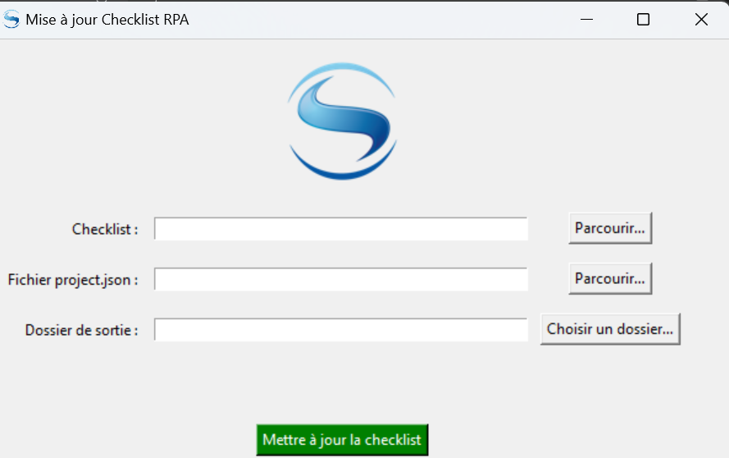
Figure 19 : Image du GUI du remplissage de Checklist
Pour fonctionner, le script nécessite trois éléments :
- La checklist vierge à préremplir
- Le fichier project.json correspondant a un fichier lié au projet UIPath
- Un dossier de sortie dans lequel la checklist préremplie sera enregistrée
Remplissage automatique de la checklist Excel
- La date d’analyse,
- Le nom du projet,
- L’entité propriétaire du robot,
- Une note globale sur 100 exprimant le taux de conformité,
- Ainsi qu’une conclusion automatique : Compliant ou Non Compliant.
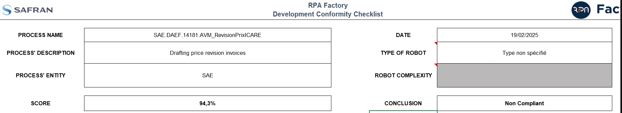
Figure 20 : Remplissage information générale

Analyse des règles de conformité
Sur un total de 70 règles présentes dans la checklist Safran, le script peut en analyser et remplir automatiquement 52, ce qui représente environ 80 % de la charge d’un audit manuel. Cela constitue un gain de temps significatif pour les équipes de développement et de validation.
Figure 21 : Exemple de remplissage de règle
Structure des règles
Chaque règle de la checklist est décrite selon :
- Un nom (par exemple SA-SEC-004),
- Une catégorie (sécurité, architecture, documentation, etc.),
- Un poids (indiquant l’importance de la règle),
- Et une note de conformité, codée comme suit :
  - 1 : Non applicable,
  - 0 : Conforme (Compliant),
  - 1 : Non-conformité mineure (Minor non-compliance),
  - 2 : Non-conformité majeure (Severe non-compliance).

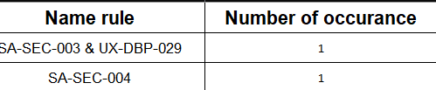
Figure 22 : Configuration de chaque règle
Feuille de configuration des règles
Le niveau de tolérance pour chaque règle est configurable dans une feuille Excel nommée "Config".
On peut, par exemple, indiquer qu’une seule violation de la règle « SA-SEC-004 » entraîne directement une non-conformité majeure.
Bilan
Grâce à ce script, environ 80 % de la checklist peut être remplie automatiquement. L’outil apporte un gain de temps considérable aux collaborateurs en charge des audits, tout en garantissant une analyse plus objective, homogène et rapide.
Ce projet a représenté une excellente opportunité pour :
- Appliquer mes compétences Python dans un contexte métier concret,
- Combiner traitement de fichiers, analyse de structure logicielle et génération dynamique d’Excel,
- Et proposer un outil utilisable par l’équipe au quotidien, avec une réelle plus-value opérationnelle.

Amélioration du logiciel GSPA
La première partie de mon développement sur GSPA a consisté à améliorer une option déjà développée. L’interface existante permettait de remplir manuellement la liste des PB (Postes Budgétaires), mais cela devenait assez rébarbatif dans le cas où l’utilisateur avait plusieurs informations à saisir à la suite.
On constatait également que l’utilisateur pouvait toujours faire des fautes de frappe, d’inattention ou d’autres erreurs pouvant entraîner une mauvaise compréhension par l’outil.
Mon automatisation a permis de remplir directement les PB à partir d’une FOA (Fiche d’Ouverture d’Affaire). Cette fiche peut contenir plusieurs PB, et elle est lue et interprétée par le script que j’ai réalisé, qui ajoute alors tous les PB dans la base de données, en gérant les différents cas suivants :
- Modification de PB : dans ce cas, on recherche le PB présent dans la table pour le modifier, ou on le crée s’il n’est pas encore présent.
- Création de PB : dans ce cas, on vérifie que le PB n’est pas déjà présent dans la base de données pour pouvoir le créer. Dans le cas contraire, si le PB que l’on souhaite créer existe déjà, une erreur est renvoyée indiquant que le PB est déjà présent dans la base de données.
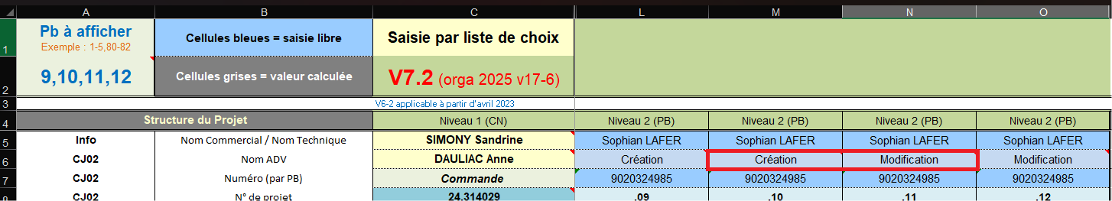
Figure 23 : Exemple de FOA avec le choix entre « création » et « modification »

3. Développement d’options pour simplifier certaines actions :

Une part importante de mon travail a consisté à développer ou améliorer plusieurs fonctionnalités de l’outil GSPA afin d’en simplifier l’utilisation, d’optimiser la lisibilité des données et de rendre certains processus plus fluides pour les utilisateurs. Les principales améliorations fonctionnelles concernent :
    - Remplissage automatisé de FOA à partir de factures PDF
    - Suivi des PBs et des commandes
    - Automatisation du pointage des collaborateurs
    - Gestion des plannings collaborateurs pour ajustement du pointage
1) Remplissage automatisé de FOA
La FOA (Fiche d’Ouverture d’Affaire) peut désormais être générée automatiquement à partir d’une facture PDF.
Le script extrait les informations essentielles du document, telles que :
- Le numéro de commande,
- La date de facturation,
- Le nombre de postes,
- Le montant de chaque poste,
- L'entreprise émettrice,
- L'entité destinataire.
Ces informations permettent :
- La création automatique d'une FOA,
- L'ajout d’une ligne de suivi de commande,
- Et la génération de lignes PB associées, insérées dans la table SuiviPB.
Cela permet un suivi structuré des PBs associés à une commande, et une vue d’ensemble immédiate de ce qui a été traité ou non.
2) Suivi des PBs et des commandes
Deux vues spécifiques ont été développées :
- Une vue “Suivi Commande”, permettant de suivre l’ensemble des factures traitées,
- Une vue “Suivi PB”, affichant l’intégralité des Positions Budgétaires (PB), leur état d’avancement, et les données associées.
Ces écrans améliorent la traçabilité et facilitent la supervision globale des projets en cours de traitement.

3) Automatisation du pointage
Le pointage collaborateur a également été largement simplifié.
Au lieu d’entrer manuellement les jours un par un sur un calendrier, la nouvelle méthode fonctionne ainsi :
- Sélection du collaborateur,
- Affichage automatique de la liste des PBs qui lui sont associés,
- Suggestion intelligente du nombre de jours à pointer pour chaque PB,
- Validation par un simple clic pour appliquer tous les pointages.

Cette fonctionnalité fait gagner un temps considérable aux gestionnaires, tout en limitant les erreurs humaines.
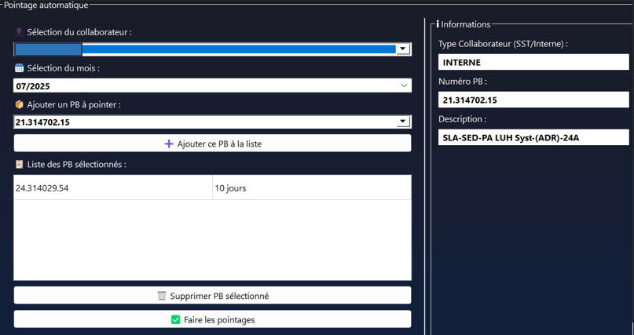
Figure 24 :Interface des pointages automatiques
4) Gestion des plannings collaborateurs
Pour que le système de pointage automatique soit pertinent, j’ai mis en place une interface permettant de modifier dynamiquement les calendriers collaborateurs.
Il est ainsi possible de déclarer :
- Des jours de congés,
- Des arrêts maladie,
- Des jours de formation.
Ces données influencent directement le nombre de jours ouvrés calculés automatiquement pour chaque collaborateur, et donc les suggestions de pointage mentionnées précédemment.
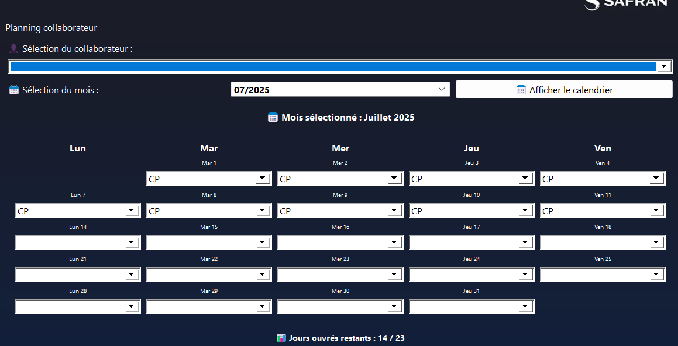
Figure 25 : Exemple de planning

VIII. Récapitulatif des projets durant ma dernière année d’alternance :

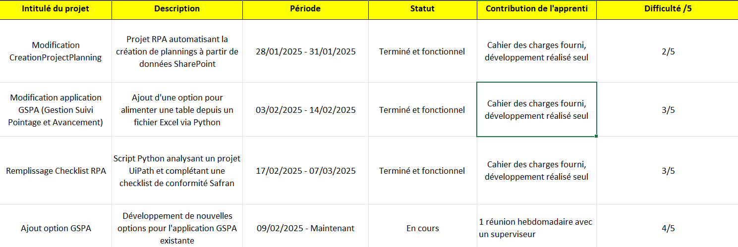
Figure 26 : Récapitulatif projet

IX. Conclusion
Cette troisième et dernière année d’alternance chez Safran a représenté une étape décisive dans mon parcours professionnel. Après deux années consacrées à la RPA via UiPath, cette année m’a offert l’opportunité d’approfondir un champ plus vaste : le développement applicatif en Python, dans des contextes concrets et exigeants.

Cette évolution n’a pas été simplement technique, elle a été structurante. Travailler avec Python m’a permis de sortir du cadre d’un outil graphique pour adopter une logique de développement logiciel complet : structuration en POO, gestion de bases de données, création d’interfaces graphiques, génération automatisée de fichiers complexes, et surtout production d’outils destinés à être utilisés en autonomie par d’autres collaborateurs.

Cette transition vers Python m’a permis de mobiliser et renforcer mes acquis scolaires tout en développant des compétences que je juge aujourd’hui fondamentales pour mon avenir professionnel. J’ai pu démontrer ma capacité à m’adapter, à monter en autonomie et à produire des livrables robustes, réutilisables et intégrés dans l’écosystème existant de l’entreprise.

Ces trois années m’ont permis d’évoluer progressivement, de simple utilisateur d’outils RPA à développeur à part entière, capable de répondre à des besoins métiers complexes par des solutions techniques concrètes. Je me sens désormais prêt à m’engager dans la suite de mon parcours avec une vision plus claire : contribuer en tant que développeur d’applications à des projets à fort impact, dans des environnements dynamiques et en constante évolution.

Je quitte cette alternance avec un bagage solide, une expérience riche et la conviction que cette immersion chez Safran a posé des bases durables pour ma carrière future.

